**ALGORITMA PEMROGRAMAN**

**“Aplikasi Atletik”**



**Dosen Pengampu :**

**Eko Hari Rachmawanto M.kom**

**Disusun Oleh:**

**Maheswara Athallah W (A11.2018.11464)**

**Anggun Suasana (A11.2018.11474)**

**Akhmad Sodikin (A11.2018.11484)**

**Rajendra Ekstya Oktananda (A11.2018.11494)**

**UNIVERSITAS DIAN NUSWANTORO**

**FAKULTAS ILMU KOMPUTER**

**SEMARANG**

**2019**

# KATA PENGANTAR

Puji syukur kami panjatkan kepada Tuhan Yang Maha Esa, karena atas berkat dan rahmat-Nya kelompok kami dapat menyelesaikan makalah yang berjudul “Aplikasi Atletik” makalah ini disusun untuk memenuhi tugas mata kuliah Algoritma Pemrograman Kelas A11.4215 pada kampus Universitas Dian Nuswantoro Semarang.

Dalam penulisannya, kami mengalami beberapa kendala. Namun, makalah ini dapat selesai berkat arahan dan bimbingan dari dosen mata kuliah Algoritma Pemrograman. Kami ucapkan terima kasih terhadap dosen yang telah membantu kami.

Kelompok kami sadar bahwa makalah ini masih memiliki banyak kelemahan dan kekurangan, oleh karena itu, dengan tangan terbuka kami menerima segala kritikan dan saran dari pembaca untuk melenyempurnakan segala kekurangan dan kesalahan tersebut.

Semarang, 25 Juni 2019

Kelompok

# 

# DAFTAR ISI

KATA PENGANTAR ii

DAFTAR ISI iii

BAB I 4

Pendahuluan 4

1.1 Latar Belakang 4

1.2 Rumusan masalah 5

1.3 Tujuan 5

1.4 Manfaat 5

BAB II 6

Pembahasan 6

BAB III 11

Kesimpulan dan Saran 11

# 

# BAB I

# Pendahuluan

## 1.1 Latar Belakang

Teknologi sangat bermanfaat sekali bagi kebanyakan orang sekarang, karena sangat membantu dan memudahkan kepanitiaan dalam pekerjaan atau kebutuhan yang lainnya, tanpa aplikasi pasti seseorang akan kesusahan dalam hal pekerjaan/tugas atau yang lainnya, nah maka dari itu kami memutuskan untuk membuat aplikasi yang bertujuan untuk memudahkan seseorang dalam perihal mengukur waktu yaitu “Aplikasi Atletik”. Aplikasi ini di rancang untuk kebutuhan panitia dalam kejuaraan atletik, aplikasi ini di target kan dapat memuaskan siapa pun yang mencoba nya, cara menggunakan-nya cukup mudah, hanya dengan buka dan masuk ke dalam aplikasinya lalu diharuskan memasukan jumlah peserta yang akan mengikuti kejuaraan atletik.kemudian kalian diminta untuk memasukan nama dari para peserta lalu setelah kalian masuk kedalam aplikasinya kalian akan disuguhkan dengan berbagai macam pilihan seperti jam menit dan detik yang ditempuh peserta. Jika sudah memasukan waktu yang kalian tempuh maka akan otomatis tertulis di dalam menu aplikasi ini, kemudian akan terpampang dilayar menu waktu sebelum diurutkan dan urutan waktu terbaik yang kalian dapatkan dan yang terakhir kalian juga bisa mencari kode dari masing masing peserta dengan mengetik nama peserta itulah tadi kurang lebih nya cara masuk kedalam aplikasi kami.

Terima kasih…

## 1.2 Rumusan masalah

1. Apakah aplikasi atletik itu?
2. Bagaimana cara menjalankan program ini?

## 1.3 Tujuan

1. Agar panitia lomba atletik mudah dalam mencatat hasil waktu dari berbagai macam lomba atletik.
2. Untuk menggantikan peran kertas yang biasanya untuk mencatat hasil waktu sehingga dapat mengurangi sampah dan dapat mencegah penebangan pohon guna mencukupi stok kertas di dunia.

## 1.4 Manfaat

1. Memudahkan masyarakat ketika ingin melatih skill dalam berlari maraton dan sebagai patokan waktu dalam berlari.
2. Memberikan aplikasi yang berguna dan bermanfaat terlebih bagi masyarakat.
3. Mendapatkan informasi mengenai tempat yang ideal untuk berlatih berlari maraton..
4. Sebagai sarana untuk mencari referensi tempat berlatih yang bagus.

# BAB II

# Pembahasan

1. Seperti yang kita ketahui bersama bawasannya atletik adalah salah satu cabang olah raga yang biasanya mengandalkan kecepatan dan ketangkasan. Dengan adanya aplikasi ini mampu membuat para panitia lomba atletik mudah dalam mencatat hasil waktu peserta dari berbagai cabang perlombaan atletik adalah gabungan lomba renang, lari marathon.
2. Bagaimana cara menjalankan program ini?

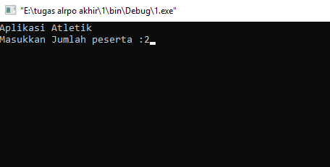

Untuk mengakses aplikasi atletik ini, terlebih dahulu harus memasukan jumlah peserta yang akan mengikuti lomba atletik.

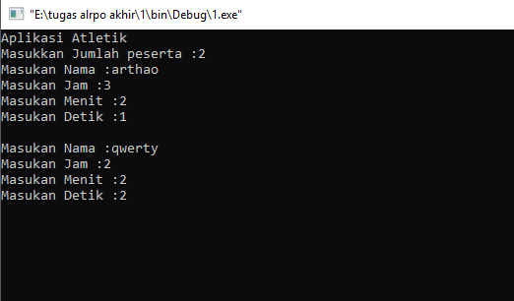

Kemudian kalian diminta untuk memasukan nama beserta catatan waktu dalam jam, menit dan detik dari para peserta.

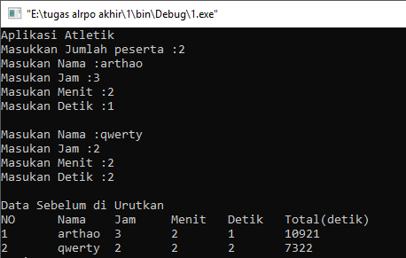

Jika sudah memasukan nama dan waktu yang ditempuh maka akan otomatis tertera data peserta sebelum diurutkan dan menghitung secara otomatis total waktu dalam detik masing-masing peserta.

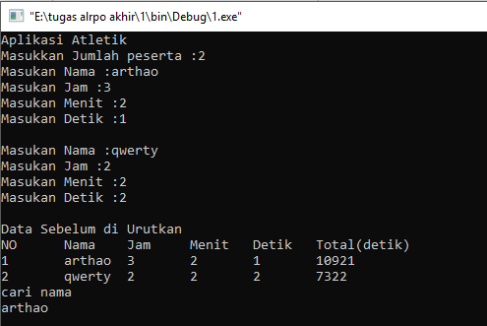

program dapat mencari nama dalam data yang sudah diinputkan dan menampilkan kode dari masing masing peserta dengan mengetik nama peserta

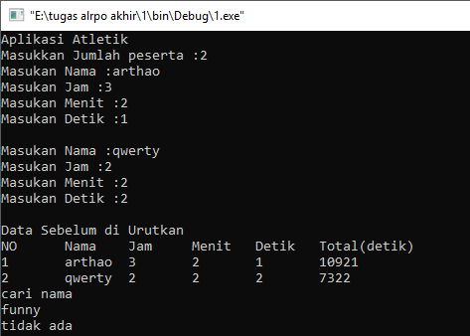

Jika nama peserta tidak ada maka program akan menampilkan tidak ada

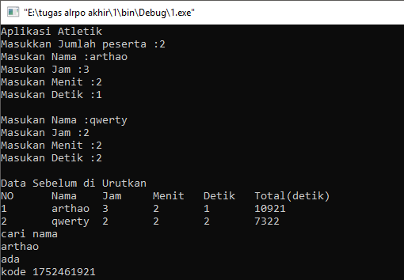

Jika nama peserta ada maka program akan menampilkan ada dan kode peserta

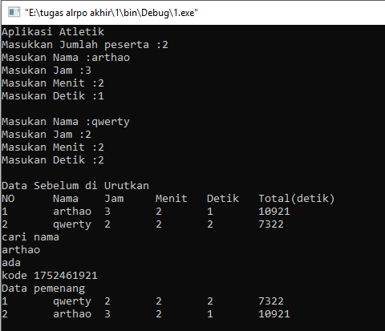

Lalu program menampilkan data pemenang, hasil catatan waktu dari masing peserta lomba yang sudah diurutkan, sehingga panitia dapat mengetahui pemenang lomba.

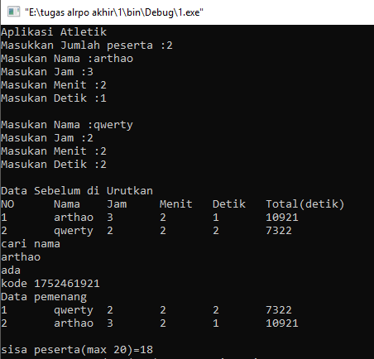

Program menampilkan sisa peserta lomba yang semula panitia menyiapkan kuota max 20 peserta namun yang belum terdaftar sejumlah 18 peserta. Lalu program berhenti.

# BAB III

# Kesimpulan dan Saran

1. **Kesimpulan**

Adapun kesimpulannya kami menyimpulkan bahwa di zaman modern ini semua hal dapat dipermudah, contoh dengan adanya aplikasi ini dapat memudahkan pencatatan hasil latihan maupun lomba atletik dan juga dapat di catat secara otomatis oleh program tanpa menggunakan kertas.Jadi mulai dengan sekarang kita dapat menghemat kertas ,dan sehingga kita semua juga dapat mengurangi sampah.

1. **Saran**

Mungkin untuk kedepannya harapan kami, aplikasi ini bisa semakin berkembang dan banyak juga orang-orang jenius yang dapat menggunakan nya dengan baik dan mampu mengembangkan nya sampai ranah internasional , sehingga semua orang di dunia ini dapat merasakan aplikasi ini, kemudian untuk selanjutnya jika kami diberi kesempatan kembali kami akan memperluas jenis olahraganya tidak hanya menghitung waktu tercepat dalam lomba ataupun latihan atletik.